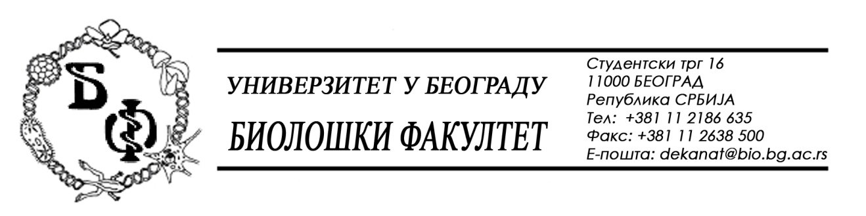

ОБАВЕШТЕЊЕ О ЗАКЉУЧЕНОМ УГОВОРУ

1. Подаци о наручиоцу:
Универзитет у Београду – Биолошки факултет
Адреса: Студентски трг бр. 16
ПИБ: 100043776
Матични број: 07048599
Број рачуна: 840-1814666-61
Шифра делатности: 8542
Регистарски број: 6014242523
Интернет страница Наручиоца: www.bio.bg.ac.rs

2.Врста наручиоца: Прoсвeтa

3. Врста предмета: услуге – јавна набавка мале вредности

- Опис предмета набавке, назив и ознака из општег речника набавке:
Предмет јавне набавке је додела уговора за агенцијске услуге услуга извођење теренске наставе за студенте Биолошког факултета.
Предмет јавне набавке обликован је у 2 (две) посебне, истоврсне целине (партије), тако да се свака целина може уговарати засебно и то:
Партија 1: теренска настава – Теренски практикум 1, за потребе Института за ботанику и Института за зоологију – једна једнодневна екскурзија, на релацији Костолац–Шалинац (са околином), и једна шестодневна екскурзијa, на релацији Обедска бара – Засавица – Тител – Делиблатска пешчара (Девојачки Бунар) – Стара Паланка – Злот/Бор – Копаоник (5 пансион дана);
Партија 2: теренска настава – Теренски практикум 2, за потребе Института за ботанику и Института за зоологију – деветодневна екскурзија на релацији Тара – Дурмитор – Црногорско приморје (8 пансион дана).

Укупна процењена вредности за предметну набавку у Плану јавних набавки за 2018. годину исказана је у износу од 2.000.000,00 динара без ПДВ.

5.Критеријум за доделу уговора:
Најнижа понуђена цена.
6. Број примљених понуда: 1 (једна)

7. Понуђена цена код прихватљивих понуда:
- 1 (једна) прихватљива понуда:
- Понуђач Impala d.o.o., Кумодрашка 10, 11000 Београд:

Партија 1
- заводни број понуђача: 20-018/2018 од 19.03.2018. године;
- заводни број наручиоца: У- 4/2017/1 – Партија 1 од 22.03.2018. године;
- начин подношења понуде: самостално;
- Цена са свим трошковима без ПДВ: 830.380,00 динара без ПДВ;
- Износ без ПДВ који пада на терет факултета: 482.050,00 без ПДВ;
- рок плаћања за студенте: у три месечне рате;
- рок важења понуде: 90 дана;

Партија 2
- заводни број понуђача: 20-018/2018 од 19.03.2018. године;
- заводни број наручиоца: У- 4/2017/1 – Партија 2 од 22.03.2018. године;
- начин подношења понуде: самостално;
- Цена са свим трошковима без ПДВ: 865.200,00 динара без ПДВ;
- Износ без ПДВ који пада на терет факултета: 556.200,00 без ПДВ;
- рок плаћања за студенте: у четири месечне рате;
- рок важења понуде: 90 дана;

8. Основни подаци о добављачу:
IMPALA D.O.O., Кумодрашка 10, 11000 Београд, ПИБ 102007931, МБ 07732686

9. Период важења уговора: Уговор се закључује до извршења уговорених обавеза.

Председник Комисије за јавну набавку
Анита Симић

